С 23 по 28 июня 2020 года на территории Мозырского района проводится профилактическое мероприятие
«Два колеса - опасней всегда!»
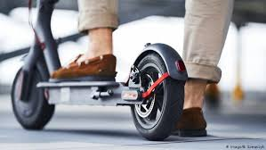
Электросамокаты появились не так давно, но уже стали опасными для человечества. Чаще всего водители электросамокатов передвигаются по проезжей части и становятся участниками дорожно-транспортных происшествий. Так, в последнее время участились случаи дорожно-транспортных происшествий с участниками дорожного движения на электрических самокатах. Все из-за того, что любители экстрима выезжают на проезжую часть. Более того, они не защищенные. То есть, что ты на самокате едешь, что пешком идешь по дороге, где большой поток движущихся автомобилей - разницы нет. Поэтому, участниками дорожного движения на электрических самокатах подвержены серьезной опасности и такое передвижение может стоить даже жизни человека.
В отличие от традиционного самоката, который едет настолько быстро, насколько сильны у ездока ноги, электросамокат снабжен мотором. Этот «двухколесно-стоячий» транспорт может спокойно развивать скорость до 90 километров в час. Езда на такой скорости уже требует от обладателя электрического чуда техники неких навыков вождения. Такие самокатчики порой проносятся мимо в парках быстрее, чем велосипедисты. В случае возникновения непредвиденной опасности — маленький ребенок резко выскочил под колеса — нужно хотя бы уметь затормозить. Поэтому перед выездом на оживленные тротуары, лучше попрактиковаться вечерком у себя во дворе.
Отдел ГАИ Мозырского РОВД

